**BÀI TẬP BUỔI 03**

1. **THIẾT KẾ GIAO DIỆN**

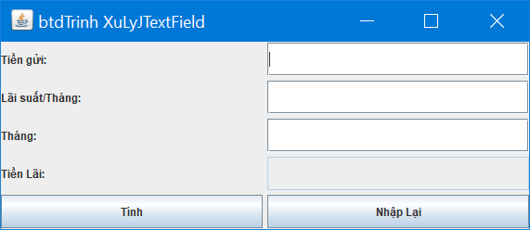

1. **THIẾT KẾ GIAO DIỆN GIẢI PHƯƠNG TRÌNH BẬC 1**

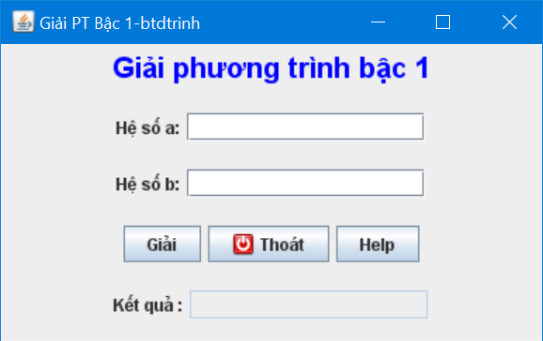

1. **THIẾT KẾ GIAO DIỆN ĐỂ GIẢI PHƯƠNG TRÌNH BẬC 2**

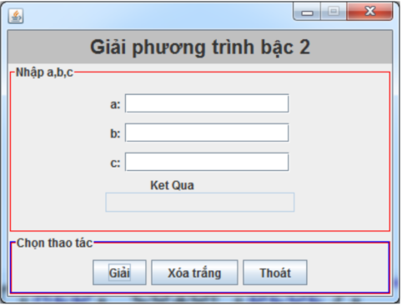

***Hướng dẫn:***

Sinh viên phải xác định Layout Manager trước, ta cũng có thể kế hợp các Layout để thiết kế giao diện, đặt tên control theo yêu cầu bên dưới

|  |  |  |
| --- | --- | --- |
| **Tên Control** | **Tên Biến Control** | **Mô tả** |
| JTextField | txtSoa | Dùng để nhập giá trị cho a |
| JTextField | txtSob | Dùng để nhập giá trị cho b |
| JTextField | txtSoc | Dùng để nhập giá trị cho c |
| JTextField | txtKetqua | Dùng để hiển thị kết quả |
| JButton | btnGiai | Viết lệnh để giải phương trình |
| JButton | btnXoaTrang | Xóa toàn bộ dữ liệu trong ô dl |
| JButton | btnThoat | Viết lệnh thoát chương trình |
| JLabel | lblTieuDe | Giải Phương Trình Bậc 2 |

1. **THIẾT KẾ FORM GIAO DIỆN NHƯ SAU**

|  |  |
| --- | --- |
|  |  |

* Đối với CheckBox thì người dùng có thể chọn nhiều hơn 1 (Có thể thêm sở thích khác)
* Đối với RadioButton, người dùng chỉ được chọn 1 (Có thể thêm 1 radio **khác**)

**Khi người dùng nhấn button OK thì xuất ra hộp Dialog các thông tin mà người dùng đã nhập vào form trên**